PROJETO DE LEI Nº 21/2021

Institui o Projeto Escola Amiga dos Animais no âmbito do município de Itapevi.

A Câmara Municipal de Itapevi, nas suas atribuições legais, aprova:

Art. 1º Fica instituído o Projeto Escola Amiga dos Animais, estabelecido para que a rede pública municipal amplie a educação ambiental voltado para o bem-estar dos animais domésticos.

Art. 2º O objetivo do Projeto Escola Amiga dos Animais é fortalecer os conceitos de adoção consciente, guarda responsável, buscando também conscientizar quanto aos devidos cuidados que se deve ter e o que pode ser configurado como maus-tratos, abandono e afins, vinculando a legislação relacionada aos animais.

Art. 3º O Projeto terá por ações:
I – palestras;
II – cuidados a animais comunitários na escola;
III – atividades extraclasse em temas relacionados ao Projeto Escola Amiga dos Animais.

Art. 4º Para promoção dos eventos a serem ministrados, poderá contar com participação de órgãos públicos, empresas privadas, veterinários, organizações não-governamentais, além de universidades, buscando com isso parcerias público-privadas para a promoção e desenvolvimento do Projeto.

Art. 5º Esta Lei entra em vigor na data de sua publicação.

Sala das Sessões Bemvindo Moreira Nery, 04 de fevereiro de 2021.
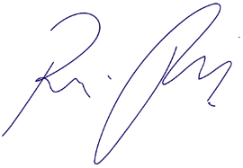
Vereador Rafael Alan de Moraes Romeiro
Professor Rafael
Presidente
PODEMOS

JUSTIFICATIVA

Nobres pares,
Os animais sempre foram utilizados na vida do homem, e com esse convívio, algumas espécies que antes viviam soltas, passaram a ser domesticadas. Para mantermos contato com animais domésticos, como ter um cachorrinho dentro de casa, são necessários alguns cuidados, para garantir a saúde dos animais e também das pessoas. Antes de integrar um filhote à rotina da família é preciso ter em mente alguns cuidados básicos para uma posse responsável. Afinal, cães e gatos são seres vivos dependentes que requerem dedicação. Por essa questão é que busca-se estabelecer no município o presente Projeto, visando conscientizar a população sobre os cuidados e também deveres que se deve ter com os animais domésticos.
Desta forma, contamos com o apoio dos nobres pares para a sua aprovação.

Sala das Sessões Bemvindo Moreira Nery, 04 de fevereiro de 2021.
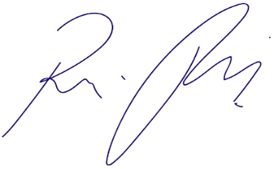
Vereador Rafael Alan de Moraes Romeiro
Professor Rafael
Presidente
PODEMOS

